
Java&.net软件开发
课内实习报告

学号： 20171004329
班级： 111172
姓名： 郑康

中国地质大学（武汉）
地理与信息工程学院软件工程系
2019年 5 月
目录
1 实习1 1
1.1 实习目的 1
1.2 问题集 1
1.3 思考和建议 1
2 实习2 1
3 实习3 1
4 实习4 1
5 代码库位置 2

说明：
1）每次实习完成后提交源代码和此文档。代码部分去掉bin和库所在目录，压缩成一个文件。全部实习结束后，统一通过git工具把代码放到www.Github.com或www.oschina.net上。
2）文档增量更新，后一次实习提交时包含前一次实习内容，同时记得更新目录。全部实习结束时形成一个完整的实习报告。
3）实习文档命名：Java课内实习12017100xxxx-张三-实习x.doc，代码包命名：Java课内实习2017100xxxx-张三-实习x.zip。
4) 统一在deadline前发到邮箱： lsw4000@qq.com

实习1

实习目的
- 熟悉和掌握Java的集成开发环境(Eclipse)
- 熟悉Java的类和函数，与C++的相比较
- 初步了解Javadoc即Java的注释规范
- 初步了解Java单元测试工具Juint
- 初步了解Java的UI画图功能

问题集

Problem 1
[问题描述]实现mayUseCodeInAssignment()函数
[求解思路]函数参数为四个boolean类型的变量，返回值是一个boolean类型的变量，根据注释说明应该是通过判断参数writtenByYourself、availableToOthers、writtenAsCourseWork、citingYourSource、implementationRequired来决定返回值是true或false。根据测试用例来看只有当上述参数分别为true, false, true, true, true时，返回值才为真，其他均为假。
[遇到的困难等]刚开始看到这个函数时有点懵，不知道要干什么，之后读了注释和说明文档后明白了。

problem 2
[问题描述] 实现drawSquare()函数，画一个正方形
[求解思路] 利用Turtle接口所提供的forward()函数和turn()函数，每次forward sideLength个长度，turn 90.0°，循环四次。
[遇到的困难等]
无
    - problem 3
[问题描述] 实现calculateRegularPolygonAngle()函数由正多边形的边数计算正多边形的内角度数
[求解思路] 首先保证边数大于二，之后根据公式angle = 180-360/sides
[遇到的困难等]
无
    - problem 4
[问题描述] 实现calculatePolygonSidesFromAngle()函数，由多边形的内角度数计算多边形边数
[求解思路] 首先保证内角角度angle>0&&angle<180，之后将problem3的表达式逆置就得到了公式。
[遇到的困难等]
无
1.1.5 problem 5
[问题描述] 实现drawRegularPolygon()函数，画出正多边形
[求解思路] 由给定的正多边形的边数结合calculateRegularPolygonAngle()函数计算正多边形的内角，再由内角求出每次画线时应该转的角度，且每次forward的长度为sideLength，有几条边就循环几次。
[遇到的困难等]
无
1.1.6 problem 6
[问题描述] 实现calculateBearingToPoint()函数，该函数是计算从上一层旋转的方向到下次旋转的方向需要转动的角度。
[求解思路]
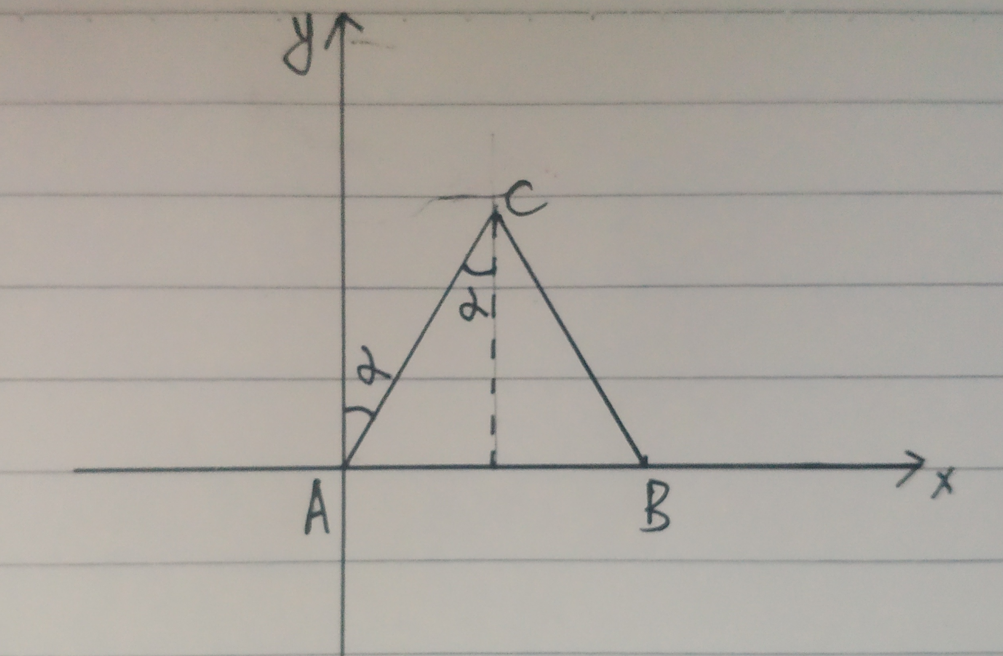
如上图所示：当前要从A点到C点，步骤为先计算从B点到A点的方向与Y轴的夹角为Π/2(currentBearing)，从A到C的方向与Y轴正方向的夹角为α，α=atan(ΔX/ΔY)( Math.atan(change_X/change_Y)*360/(2*Math.PI))，所以应该旋转的角度为angle = Math.atan(change_X/change_Y)*360/(2*Math.PI) + currentBearing
[遇到的困难等]无
1.1.7 problem 7
[问题描述] 实现calculateBearings()函数，给定一个X坐标的集合和Y坐标的集合，求出每次应该旋转的角度的集合
[求解思路]由之后的点的坐标和之前点的坐标加上calculateBearingToPoint()函数求解。
[遇到的困难等]
无
1.1.8 problem 8
[问题描述] 自己创作一个多边形
[求解思路] 我换了一个由正三角形为基础元素，每次转动30°共转一圈360°，每次在大三角形里面两个小三角形，且三角形颜色由蓝色和品红色交替。
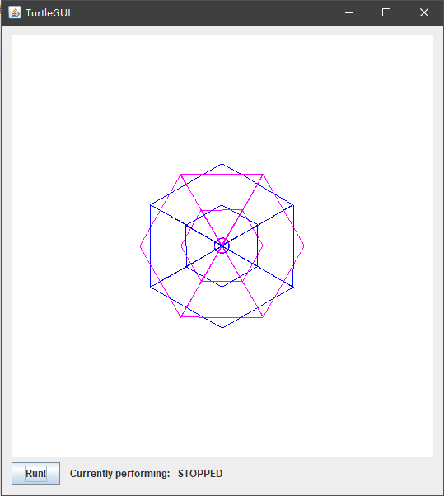
[遇到的困难等]
无

思考和建议
- 第一次使用单元测试工具Juint，之前只在Python使用过测试工具。
- Java的PenColor枚举体感觉有点陌生。
- 全英文文档和代码看得有点难受，但慢慢就接受了。

实习2
。。。。。

实习3
。。。。。

实习4
。。。。。

代码库位置
[4次实习结果的git库url]

